

Filtrar Exceções de Leituras e Consumos - Aba Localização
Esta tela permite que você informe os parâmetros para filtrar os imóveis com exceções de leituras e/ou consumos no mês. Ela pode ser acessada via Menu de Sistema, por dois caminhos:
- GSAN > Faturamento > Leituras e Consumos > Analisar Exceções de Leituras e Consumos.
- GSAN > Micromedição > Leitura > Analisar Exceções de Leituras e Consumos.
Em função da quantidade de parâmetros disponíveis, para o usuário efetuar o filtro, a tela foi dividida em três abas, a saber:
- Filtrar Exceções de Leituras e Consumos - Aba Localização: Nesta aba estão agrupados os parâmetros relacionados com a localização do imóvel;
- Filtrar Exceções de Leituras e Consumos - Aba Característica: Nesta aba estão agrupados os parâmetros relacionados com as características do imóvel;
- Filtrar Exceções de Leituras e Consumos - Aba Ligações e Consumos: Nesta aba estão agrupados os parâmetros relacionados com as anormalidades de leituras e consumos.
As telas do tipo aba têm um comportamento padrão. Clique em Funcionamento das Telas do Tipo Aba para obter uma explicação mais detalhada.
Agora, nós vamos ver a ajuda para a aba Localização.

Observação
Informamos que os dados exibidos nas telas e nos relatórios a seguir são fictícios, e não retratam informações de clientes.
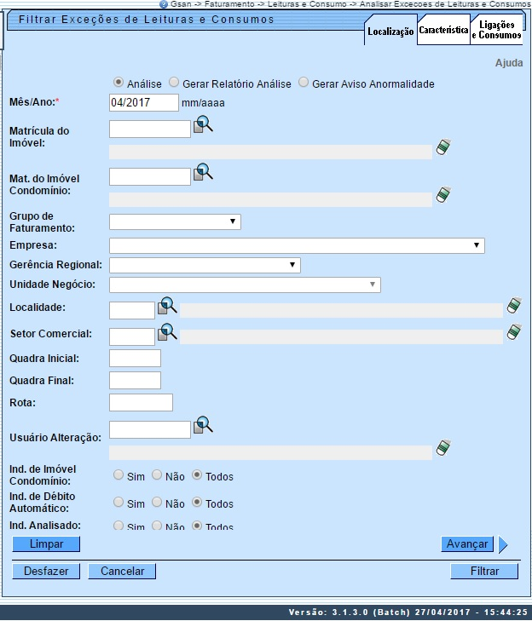
Para detalhes sobre o preenchimento dos campos clique AQUI, ou clique em para navegar entre as abas.
Ao marcar a opção Gerar Relatório Análise, o sistema gera o relatório abaixo:
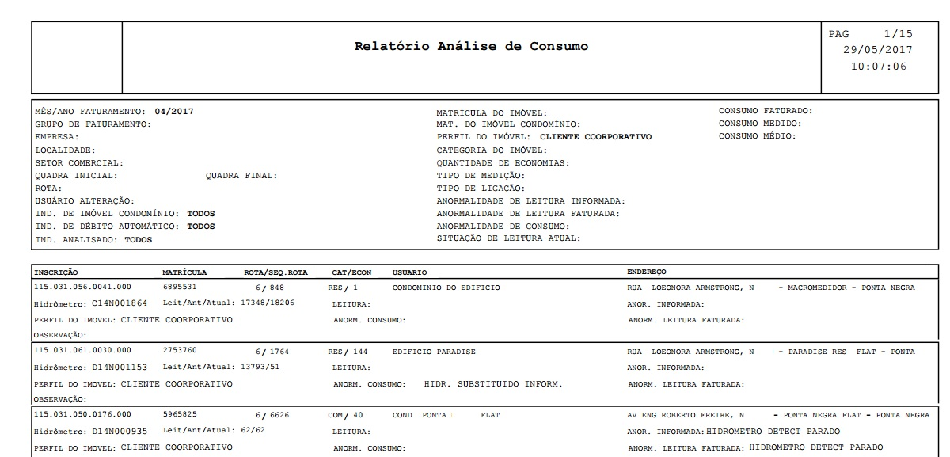
Ao marcar na opção Gerar Aviso Anormalidade, modelo abaixo, o sistema gera os avisos para os imóveis selecionados em conformidade com os parâmetros informados:
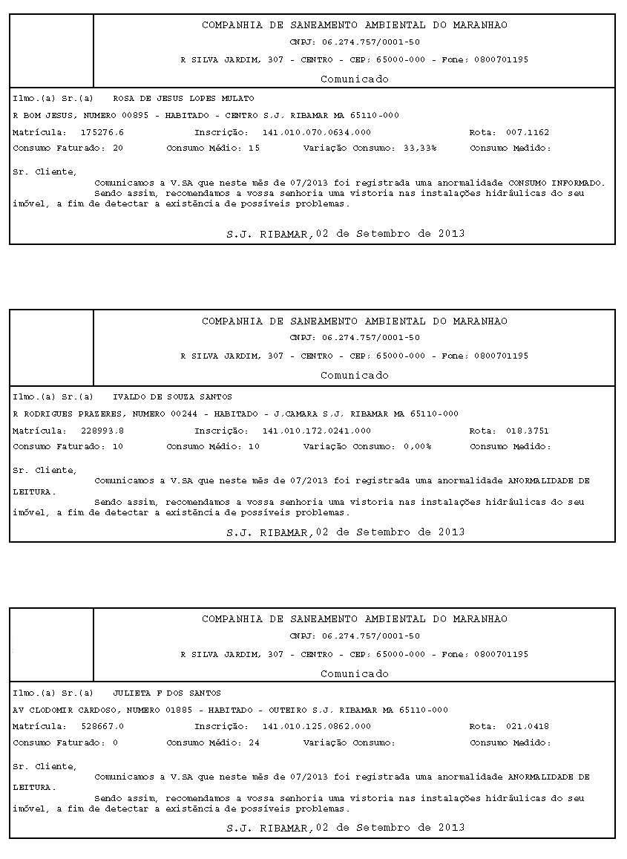

Tela de Sucesso
O sistema apresentará a tela Dados para Análise da Medição de Consumo com a relação dos imóveis com exceções de leituras e/ou consumo selecionados pelo filtro. A matrícula do imóvel é apresentada com um link para ativar a tela:
- Resumo da Análise da Medição e Consumo do Mês, caso você tenha configurado o campo Apresentação com a opção Resumo;
- Análise da Medição e Consumo do Mês, caso você tenha configurado o campo Apresentação com a opção Normal.

Preenchimento dos Campos
Informar pelo menos um dos parâmetros de pesquisa relacionados abaixo, ou nas outras abas do processo de filtro:
Campo | Orientações para Preenchimento
Apresentação | Selecione o tipo de apresentação que deseja quando for apresentada a tela para análise da medição e consumo do mês:  Análise: será apresentada a tela completa, com todas as informações da leitura e do consumo. Esta opção apresenta mais informações, entretanto torna o processo de atualização mais lento.  Gerar Relatório Análise: será apresentada a tela com o resumo das informações de leitura e consumo. Esta opção torna o processo de atualização mais rápido.  Gerar Aviso Anormalidade - Gera um aviso das anormalidades encontradas referente à opção escolhida.
Mês/Ano | Campo obrigatório - Informe o mês e ano de referência do faturamento.
Matrícula do Imóvel | Informe a matrícula de um imóvel e tecle Enter, ou clique no botão , link Pesquisar Imóvel, que fica ao lado do campo. Neste caso será apresentada uma tela de popup, onde será possível efetuar a pesquisa dos imóveis no cadastro.  Após a informação da matrícula de um imóvel, ou da seleção de um imóvel na tela de pesquisa, o sistema apresentará a identificação do imóvel no campo correspondente.  Para limpar o campo, clique no botão , que fica ao lado do campo em exibição.  Ao preencher este campo, o sistema, automaticamente, desabilitará o campo Matrícula do Imóvel Condomínio, uma vez que são exclusivos.
Mat. do Imóvel Condomínio | Informe a matrícula de um imóvel do tipo condomínio e tecle Enter, ou clique no botão , link Pesquisar Imóvel, que fica ao lado do campo. Neste caso será apresentada uma tela de popup, onde será possível efetuar a pesquisa dos imóveis no cadastro.  Após a informação da matrícula de um imóvel do tipo condomínio, ou da seleção de um imóvel do tipo condomínio na tela de pesquisa, o sistema apresentará a identificação do imóvel no campo correspondente.  Para limpar o campo, clique no botão , que fica ao lado do campo em exibição.  Ao preencher este campo, o sistema, automaticamente, desabilitará o campo Matrícula do Imóvel, uma vez que são exclusivos.
Grupo de Faturamento | Selecione, na lista apresentada, o grupo de faturamento que deseja filtrar.  O Grupo de Faturamento corresponde ao conjunto de Setores Comerciais que são faturados em conjunto.
Empresa | Selecione, na lista apresentada, a empresa que efetuou a leitura, caso deseje filtrar os imóveis com exceção de leitura e/ou consumo, cuja medição da leitura tenha sido realizada pela empresa selecionada.
Gerência Regional | Selecione uma das opções disponibilizadas pelo sistema.  Algumas empresas não utilizam este campo.
Unidade de Negócio | Selecione uma das opções disponibilizada pelo sistema.  Algumas empresas não utilizam este campo.
Localidade | Informe o código de uma localidade existente e tecle Enter, ou clique no botão , link Pesquisar Localidade, que fica ao lado do campo. Neste caso será apresentada uma tela de popup, onde será possível efetuar a pesquisa de localidades no cadastro.  Após a informação do código de uma localidade existente, ou da seleção de uma localidade na tela de pesquisa, o sistema apresentará o nome da localidade no campo correspondente.  Para limpar o campo, clique no botão . Neste caso, o sistema, além de limpar o campo da Localidade, irá limpar os campos Setor Comercial e Quadra.
Setor Comercial | Informe o código de um setor comercial existente na localidade informada e tecle Enter, ou clique no botão , link Pesquisar Setor Comercial, que fica ao lado do campo. Neste caso será apresentada uma tela de popup, onde será possível efetuar a pesquisa de setores comerciais no cadastro.  Após a informação do código de um setor comercial existente, ou da seleção de um setor comercial na tela de pesquisa, o sistema apresentará o nome do setor comercial no campo correspondente.  Para limpar o campo, clique no botão . Neste caso, o sistema, além de limpar o campo Setor Comercial, limpará, também, os campos da Quadra.  Para o preenchimento deste campo é obrigatório que o campo da Localidade já tenha sido preenchido corretamente.
Quadras | Informe o intervalo de quadras que deseja filtrar.  Quadra Inicial: Informe o código inicial do intervalo de quadra que deseja filtrar.  - Para o preenchimento deste campo é obrigatório que o campo do Setor Comercial já tenha sido preenchido corretamente.  - Ao preencher este campo o sistema, automaticamente o replica no campo Quadra Final.  - Ao limpar este campo o sistema, automaticamente o limpará no campo Quadra Final.  Quadra Final: Informe o código final do intervalo de quadra que deseja filtrar.  Para o preenchimento deste campo é obrigatório que os campos do Setor Comercial e da Quadra Inicial já tenham sido preenchidos corretamente.
Rota | Informe o código da rota válido.
Usuário Alteração | Informe a matrícula do usuário que realizou a alteração, ou clique no botão ao lado do campo, para selecionar a matrícula desejada. O nome do usuário será exibido no campo ao lado.  Para apagar o conteúdo do campo, clique no botão ao lado do campo em exibição.
Ind. de Imóvel Condomínio | Selecione a opção de filtro para o imóvel condomínio:  SIM: Caso você marque esta opção, o sistema irá selecionar os imóveis condomínios, e os imóveis a ele vinculados, que estejam ligados ou cortados de água e/ou ligados de esgoto.  NÃO: Caso você marque esta opção, o sistema irá selecionar os imóveis que não sejam do tipo condomínio, e que não estejam vinculados à imóvel condomínio.  Todos: Neste caso, o sistema não fará distinção entre imóvel normal e imóvel condomínio.
Ind. de Débito Automático | Selecione a opção de filtro para o indicador de débito automático.  SIM: Caso você marque esta opção, o sistema irá selecionar os imóveis que estão em débito automático.  NÃO: Caso você marque esta opção, o sistema irá selecionar os imóveis que não em débito automático.  Todos: Neste caso, o sistema não fará distinção entre imóvel que está ou não em débito automático.
Ind. Analisado | Selecione a opção de filtro para o indicador de analisado:  SIM: Caso você marque esta opção, o sistema irá selecionar os imóveis que foram analisados.  NÃO: Caso você marque esta opção, o sistema irá selecionar os imóveis que não foram analisados.  Todos: Neste caso, o sistema não fará distinção entre imóvel que foi analisado ou não.

Funcionalidade dos Botões
As telas do tipo aba apresentam dois tipos de botões, separados por uma linha horizontal. Os botões que estão acima da linha horizontal, estão relacionados com a navegação entre as abas, e, os botões que estão abaixo da linha horizontal, têm efeito sobre todas as abas.
Botão | Descrição da Funcionalidade
Utilize este botão para ativar as funcionalidades de pesquisa de imóvel, imóvel condomínio, localidade, ou setor comercial.
Deve ser utilizado quando não se conhece o código da informação que deseja informar. Fica localizado ao lado do campo correspondente.
Ao clicar no botão, o sistema apresentará uma outra tela, onde será realizada a pesquisa.
Utilize este botão para limpar as informações existentes em um determinado campo da tela.
Eventualmente, poderá efetuar a limpeza de campos relacionados, com o objetivo de eliminar inconsistências.
Por exemplo, nesta tela, ao limpar o campo Localidade, o sistema limpará, automaticamente, os campos de Setor Comercial, Quadra Inicial e Quadra Final.
 | Utilize este botão para limpar todos os campos da aba.
Estes botões estão na parte superior da linha horizontal, e devem ser utilizados para que o sistema avance para a próxima aba.
Antes de passar para a próxima aba o sistema irá verificar se existe alguma inconsistência na aba atual.
No caso de haver alguma inconsistência, o sistema apresentará a mensagem de crítica correspondente e não avançará para a próxima aba.
 | Utilize este botão para fazer com que a tela volte ao seu estado inicial de exibição.
 | Utilize este botão para fazer com que o sistema encerre, sem salvar o que está sendo feito, e volte para a tela principal.
 | Utilize este botão para solicitar ao sistema a realização do filtro das exceções de leituras e/ou consumos, de acordo com os argumentos de pesquisa informados.

Referências
Filtrar Exceções de Leituras e Consumos

Termos Principais
Faturamento
Leituras e Consumo
Clique aqui para retornar ao Menu Principal do GSAN

